[**Word 文書處理 25 招：實用技巧讓效率加倍、版面更美**](http://www.techbang.com/posts/8504-pc193-secret-supplement-double-efficiency-layout-is-more-beautiful-the-word-application-25)

**第11招 跨文字方塊呈現內文**

有的時候我們想要在文件的版面上有些變化，會設計一個文字方塊在文件下方，並且希望文字方塊內的文章與本文的文章是分開的，讓下方的文章自成一個區塊。可是，如果文字方塊內的文章希望能夠連續跨頁接著走下去，這時我們就需要將文字方塊設定連結，讓上一個文字方塊與下一個能夠連接下去，文章才會跨文字方塊走下去。

**Step 1**

假設這個跨頁的文件中，我們希望下方的兩個文字方塊內文能夠接著走。

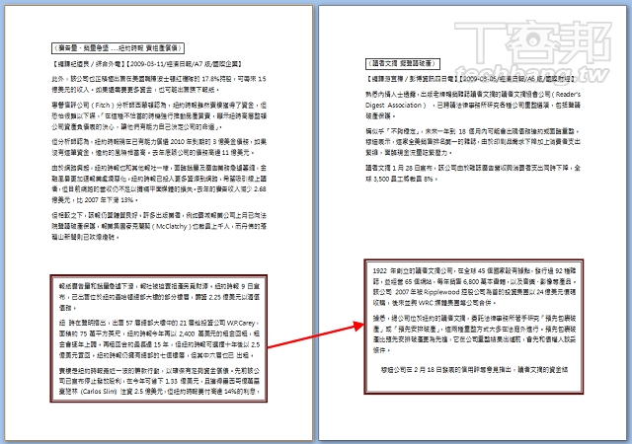

**Step 2**

在第一個文字方塊點選滑鼠右鍵，選擇「建立文字方塊連結」。

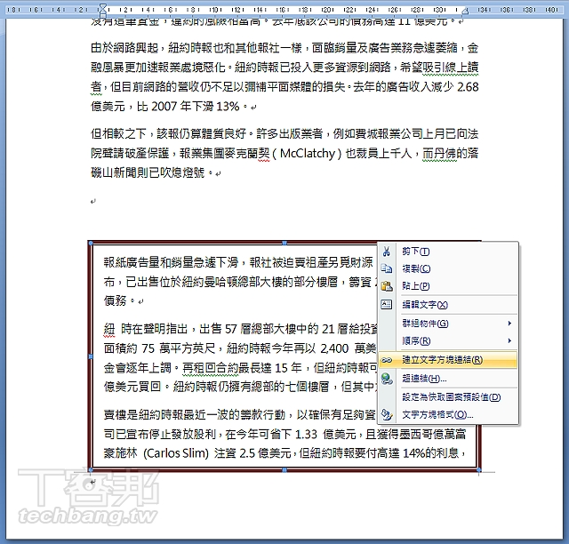

**Step 3**

接下來滑鼠游標會變成水桶的形狀，切換到下一頁的文字框，注意要連結的這個文字框裡頭必須是空白的，然後把水桶圖案的游標移到文字框上按下滑鼠左鍵。

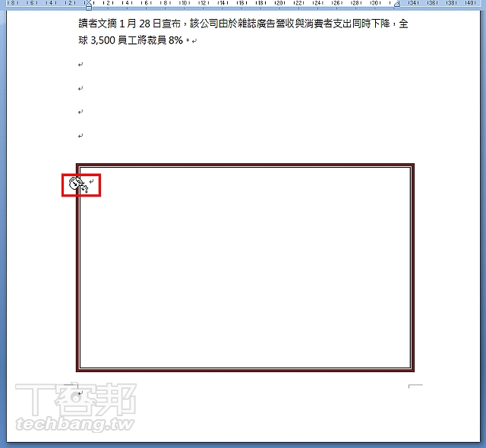

**Step 4**

這時按下滑鼠左鍵，就可以看到接下來的文字就會出現在第二個文字方塊上，已經成功的連結上來了。

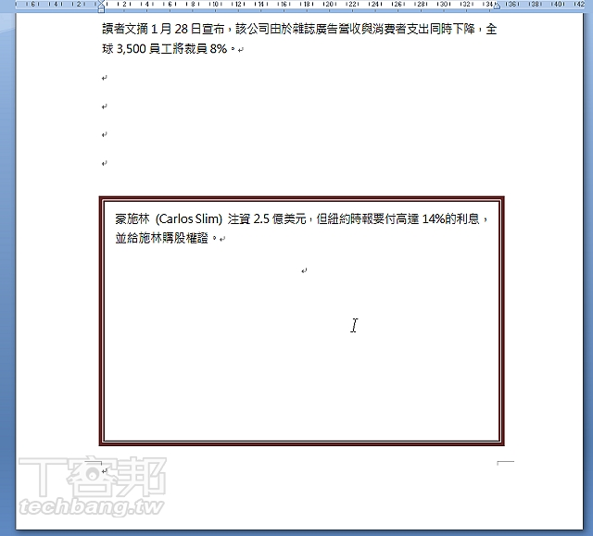

**第12招 快速設定文件行距**

只要選擇你要設定行距的文字段落， 按下「Ctrl」+「1」就可以設定為單倍行距，而按下「Ctrl」+「2」則是雙倍行距。不過，如果按下「Ctrl」+「5」則是設定為1.5倍行距。

**Step 1**

選取所要的段落，按下「Ctrl」+「1」可以設定為單倍行距。

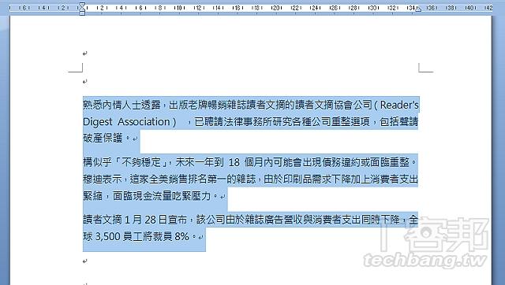

**Step 2**

選取所要的段落，按下「Ctrl」+「2」則為雙倍行距。

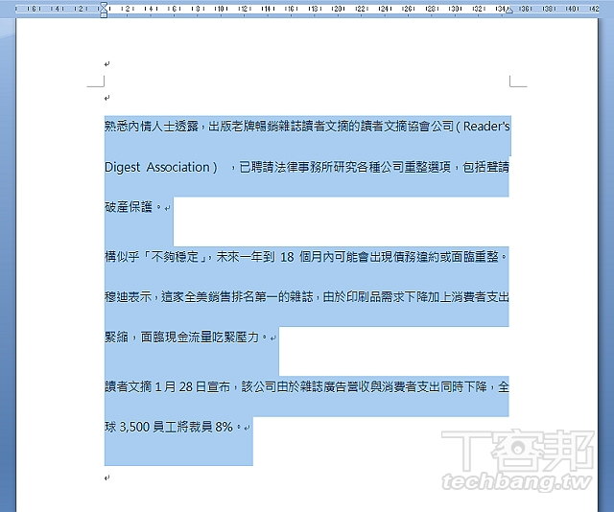

**第13招 圖片太多？檔案減肥有方法**

有些文件我們會在裡面插入大量的圖片、圖表，而圖片的累積量一大，整個檔案都變得相當大，一下子就超過10MB， 別說透過郵件與別人分享都寄不出去，就連在自己的電腦打開這個文件檔都變得很慢。

其實在[Word](http://www.techbang.com/tags/804)裡頭可以對圖片進行壓縮，你可以試著將所有的圖片都壓縮到最小，再把檔案重存看看，用這種方式將檔案減肥，就可以讓你的檔案開啟的效率變快，而且也可以更便利地與別人分享檔案。

**Step 1**

在文件中任選一張圖片，按下滑鼠右鍵，點選「設定圖片格式。

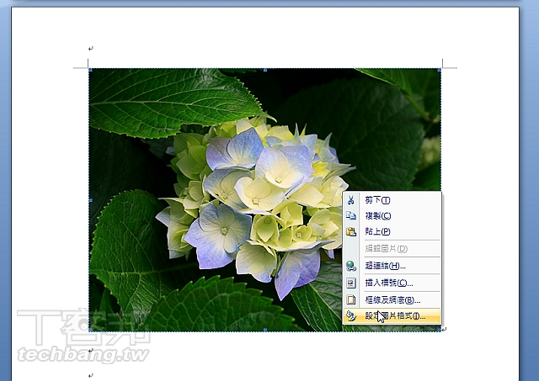

**Step 2**

在「圖片」的頁籤中，按下下方的「壓縮」按鈕。

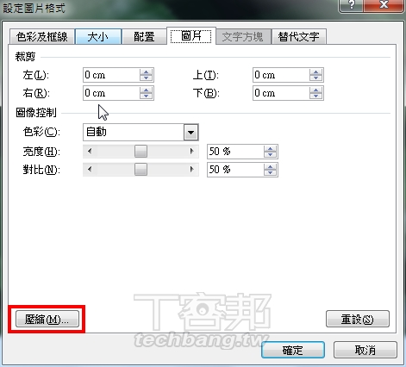

**Step 3**

將解析度變更為「Web/畫面」，如果你只要壓縮所選的這張圖片，就勾選套用至「選取的圖片」，如果你要一次壓縮所有的圖片，就勾選「文件中的所有圖片」。

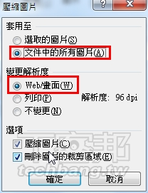

**Step 4**

在跳出來的警告視窗按下「套用」，之後記得將壓縮過的檔案儲存下來，就可以把整個文件瘦身。

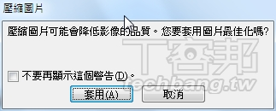

**第14招 一次把文件中所有圖檔都存成檔案**

有的時候， 我們會需要把[Word](http://www.techbang.com/tags/804)文件中的所有圖檔檔案通通都取出來，一個一個儲存成圖片檔案。只要將目前的這個Word檔案，另存成網頁的格式，這時Word就會自動把文件中所有的圖片轉出到一個資料夾存好了。

**Step 1**

選擇另存新檔，並且將存檔的格式設定為網頁的HTML格式。

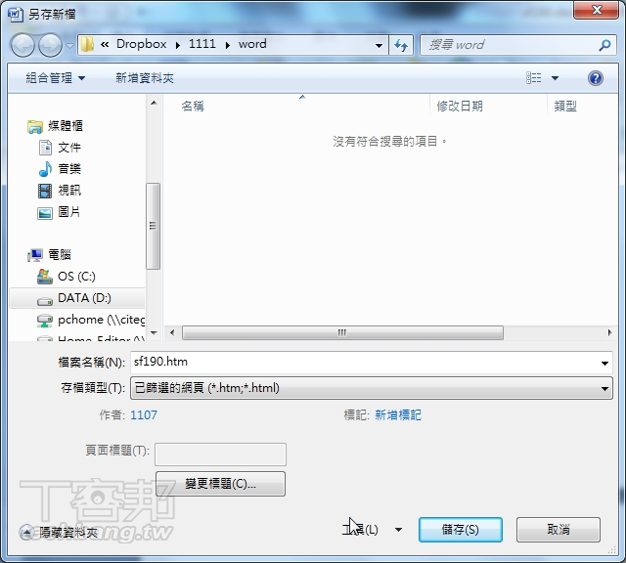

**Step 2**

只要你的文件中包含有圖片，你可以在原來的文件資料夾下，發現多出一個「檔名.files」的資料夾，點選進入這個資料夾，就可以看到文件所有的圖片檔案。

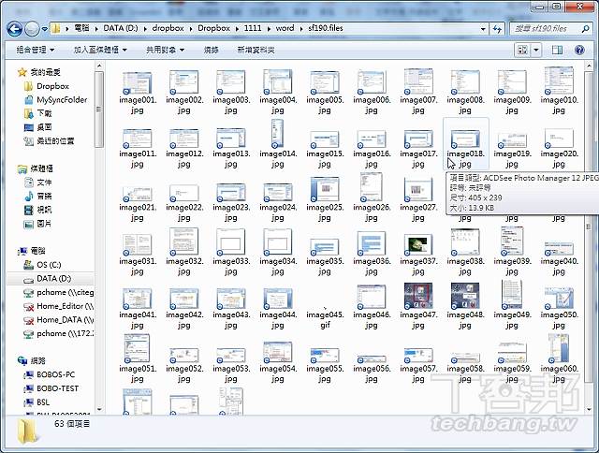

**第15招 將數據轉為圖檔貼到文件中**

某些公司的資料或是簡報，會需要引用一些[Excel](http://www.techbang.com/tags/3020)報表中的數據，而你必須在[Word](http://www.techbang.com/tags/804)裡頭引用某些數據，這時你可以用「文轉圖」的技巧，把一些報表中的數據轉為圖檔，提高人家直接把數據複製貼上的難度。  
這種文轉圖的方式，又有分為直接貼上，與貼上連結兩種方式。所謂的貼上連結，就是你隨時可以在圖片上按下更新連結，圖片就可以即時更新裡頭的數據，可以確保圖片中的資料保持最新的狀態。

**Step 1**

我們在一份[Excel](http://www.techbang.com/tags/3020)檔案中選擇要複製的數據範圍，然後按下複製。

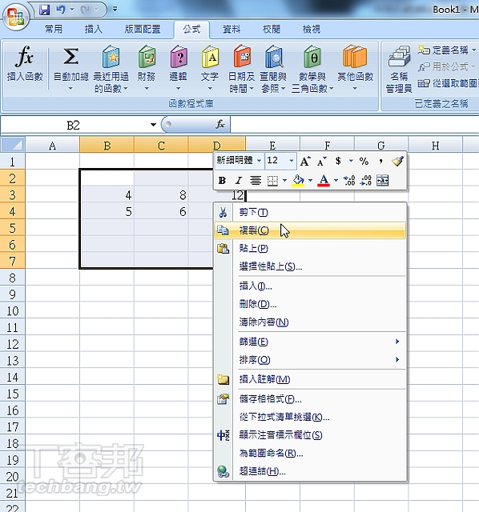

**Step 2**

複在「常用」的工作區中點選「貼上」，按下「選擇性貼上」。

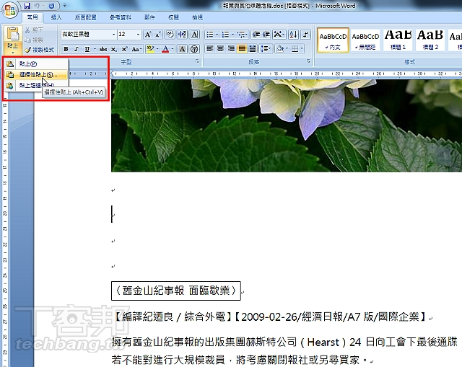

**Step 3**

在「選擇性貼上」視窗裡頭，看你是要用貼上或是貼上連結的方式都可以，然後形式選擇「圖片（Windows中繼檔）」。

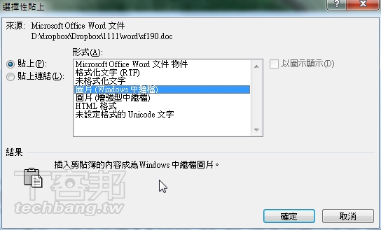

**Step 4**

如果你選擇「貼上連結」的話，則之後你可以在這個轉換成圖片的數據上按下滑鼠右鍵，選擇「更新連結」。

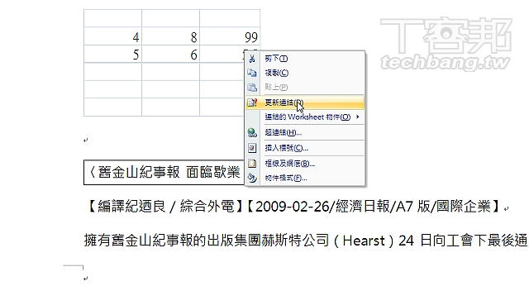

資料來源：

http://www.techbang.com/posts/8504-pc193-secret-supplement-double-efficiency-layout-is-more-beautiful-the-word-application-25?page=3